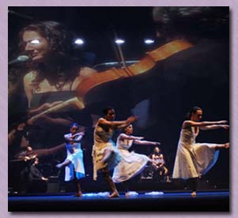

TEWIZA, 2006

TEMA | TIEMPO |  | AUDIO |  | VIDEO
TEWIZA EN DIRECTO |  | 24'28" |  | MP3
+ info en www.tewiza.com

